http://tempsreel.nouvelobs.com/sciences/20160810.OBS6130/archeologie-3-decouvertes-qui-bouleversent-notre-vision-du-passe.html

L’Obs de 16 aout 2016

Des Précolombiens pas sexistes

Cahokia était la plus grande cité précolombienne au nord du Mexique et le centre de la civilisation du Mississipi. Elle était idéalement située près du point de confluence des rivières Missouri et Illinois et du fleuve Mississipi. Lors de son apogée au XIIIe siècle, la ville a compté près de 40.000 habitants. Les raisons de son déclin puis de son abandon au début du XVe siècle, soit avant l'arrivée des colons européens, reste une énigme.
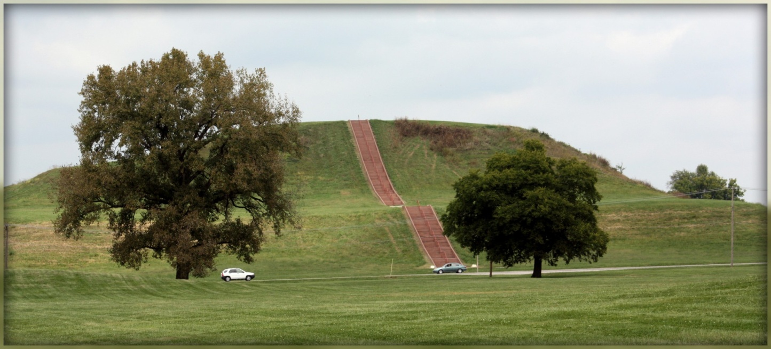
Un tertre du site précolombien de Cahokia, aux Etats-Unis. Les administrateurs ont aménagé un escalier le long de la route pour les visiteurs (Therese Jatten, Flikr)
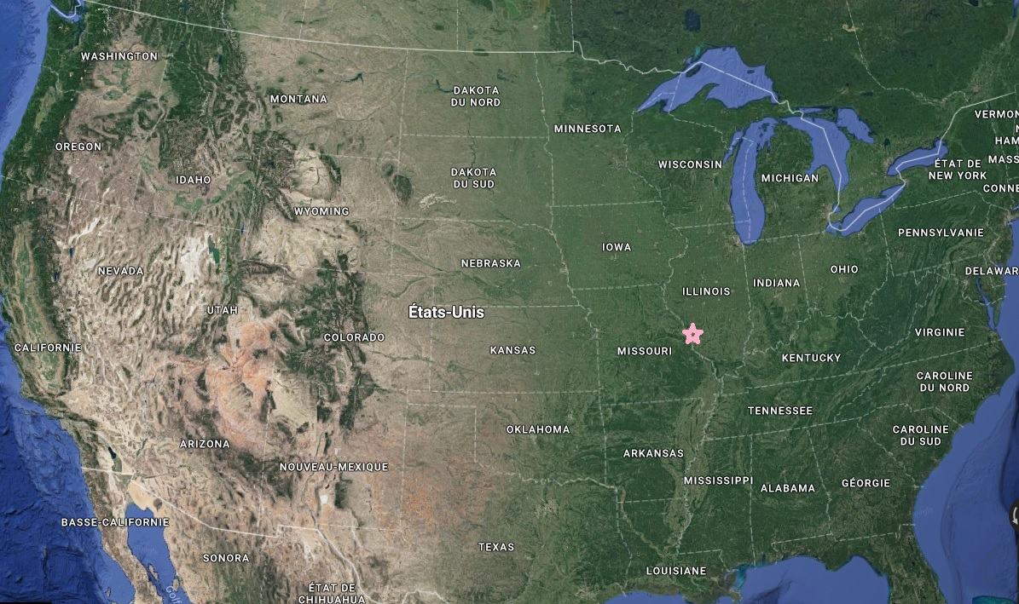
Le site précolombien de Cahokia (étoile rose), cité la plus importante de la civilisation du Mississipi (Google earth et C.F)
Ce n'était pas un monument à la gloire de la virilité. La tombe centrale d'un tertre funéraire du site précolombien de Cahokia, près du Mississipi, aux Etats-Unis, contenait des ossements aussi bien d'hommes que de femmes, a révélé la revue American Antiquity en avril dernier.
En 1967, lors de la découverte des vestiges de cette ville florissante entre 800 et 1.400 après J-C (3), les archéologues trouvèrent des corps enterrés par paire sur des lits de perles en coquillages et entourés d'autres dépouilles. L'agencement des perles autour de leur tête évoquait, selon eux, la tête d'un oiseau.

Pour les chercheurs des années 60, pas de doute, cette scénographie est une représentation du culte du guerrier et du surhomme, ce super-héros avant l'heure doté de pouvoirs magiques auquel les civilisations amérindiennes donnaient l'apparence d'un oiseau. Sur la base de cette seule interprétation, la phallocratie de la civilisation du Mississipi est établie. Sauf qu'après examen récent, les paires d'hommes se sont révélées constituées d'hommes et de femmes !
"Nous n'avons pas un système où les hommes sont dominants et les femmes reléguées. A Cahokia, nous avons une société nobiliaire où les relations entre les hommes et les femmes sont importantes", a expliqué Thomas Emerson, directeur du Illinois State Archeological Society (ISAS), responsable des nouvelles recherches.
"Ceux qui virent une manifestation de culte du guerrier ont fait un amalgame avec d'autres civilisations apparues des centaines d'années plus tard". Les machos ont la tête dure.
Claire Fleury

